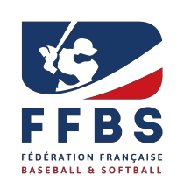 | COMMISSION FEDERALE SPORTIVE  Email : jeanmarie.meurant@ffbs.fr  cfs@ffbs.fr  Tel : 06 09 26 45 81  Siège fédéral : FFBS, 41 rue de Fécamp, 75012 Paris  Open de France Féminin de Baseball  16/18 avril 2022 à Valenciennes | Document à faire parvenir à la Fédération :  avant le début de la compétition (cachet de la poste faisant foi)

Équipe : _________________________

 | Nom | Prénom | Date de naissance | Nationalité | N° licence
1
2
3
4
5
6
7
8
9
10
11
12
13
14
15
16
17
18
19
20
21
22
23
24
25
26
27
28
29
30

Date : Signature et tampon du club, du comité ou de la ligue

